农业与气象服务快报
2026年 第14期
湖北省气候中心
湖北省农业技术推广总站

2026年7月27日

上周西部持续晴热高温，鄂中北旱情维持
本周前期有强降水天气，需注意防范农田渍涝

- 上周作物生长发育状况
上周（2026年7月20 -26日，下同）我省早稻为成熟收获期、再生稻为抽穗至灌浆期，中稻为分蘖至拔节期，春玉米为灌浆至成熟期，夏玉米为七叶至抽雄期，棉花为现蕾期，双季晚稻为秧苗至移栽期。
- 上周农业气象条件分析
上周我省大部以多云到晴为主，期间多分散性阵雨或雷阵雨。其中20-22日孝感、黄冈、黄石、鄂州、武汉、咸宁等地出现中到大雨，局地暴雨；23-24日黄冈、武汉、宜昌、孝感、随州出现中到大雨；25-26日白天，十堰、襄阳、宜昌、恩施、神农架出现分散性雷阵雨；26日夜间受台风残涡影响，武汉、宜昌、襄阳、黄冈、孝感等地出现暴雨。
周累计降雨量宜昌宜都、孝感大部、黄冈、武汉大部、鄂州、黄石、咸宁大部50毫米以上，其中罗田降水量最多，达117.1毫米；鄂西南大部、鄂西北、江汉平原大部、鄂东北西部降水不足10毫米（图1）。
周前期（20-23日）十堰大部、襄阳、随州大部、恩施大部、宜昌大部持续35℃以上高温天气，周后期（24-26日）高温范围逐步扩大至全省大部，日最高气温≥35℃高温日数西部4~7天，东部大部2-3天（图2），极端最高气温鄂西北大部、鄂中北丘陵区、宜昌大部、咸宁大部等37.0℃，其中十堰郧西、襄阳保康、宜昌兴山、巴东39.0～39.7℃。（图3）
上周晴热高温为主天气利于中稻、棉花等作物生长，但西部持续35℃以上高温天气影响部分早播夏玉米抽雄吐丝，可能导致后期穗粒数减少；东部局地分散性阵雨影响早稻、春玉米收获晾晒；鄂中北地区降水仍偏少，部分地区土壤湿度持续在60%以下（图5），出现轻到中度干旱，影响夏玉米等旱地作物生长发育。
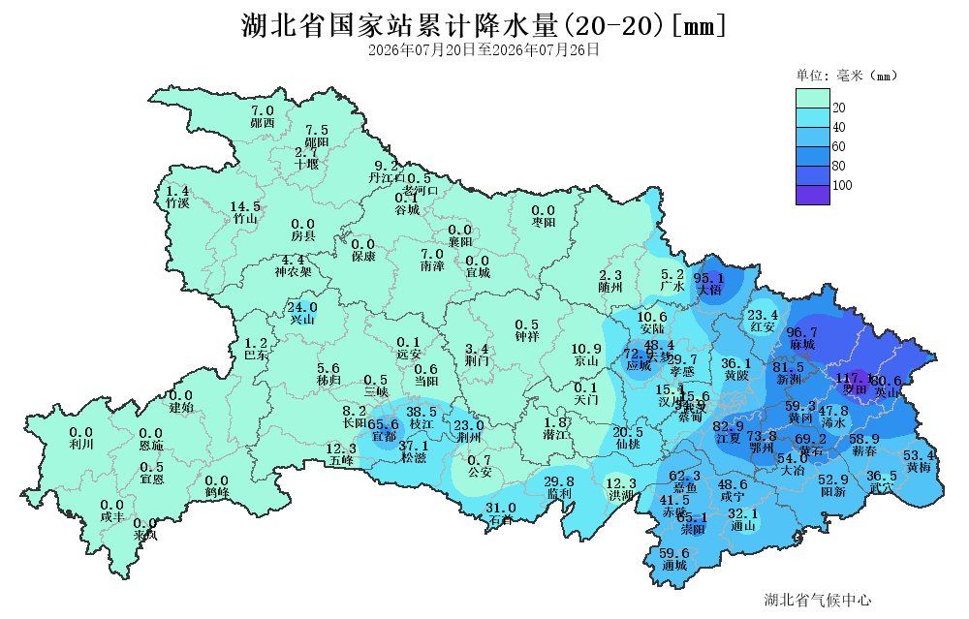
图1 湖北省2026年7月20-26日累计降水量（毫米）
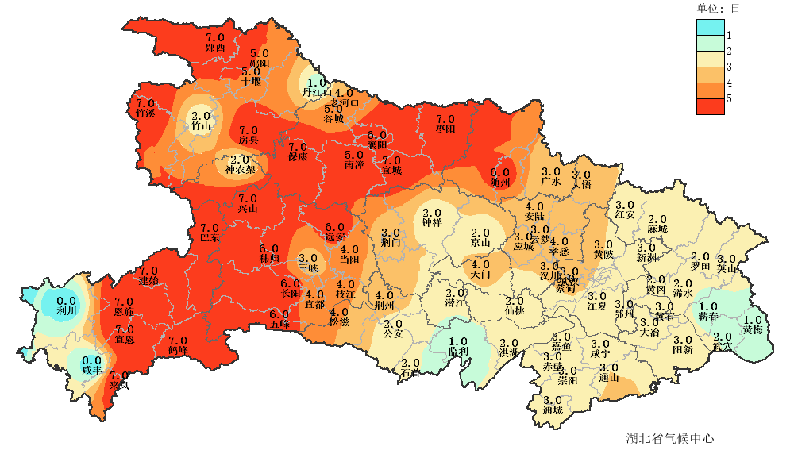
图2 湖北省2026年7月20-26日日最高气温≥35℃日数（天）

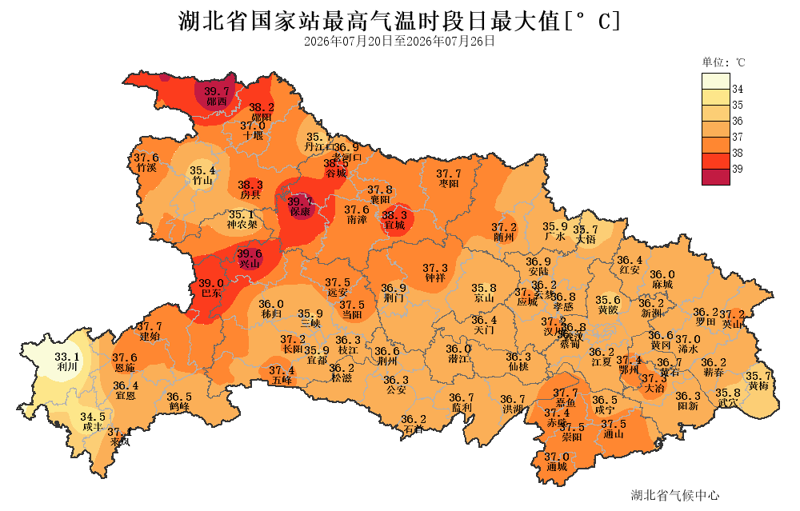
图3 湖北省2026年7月20-26日极端最高气温（℃）
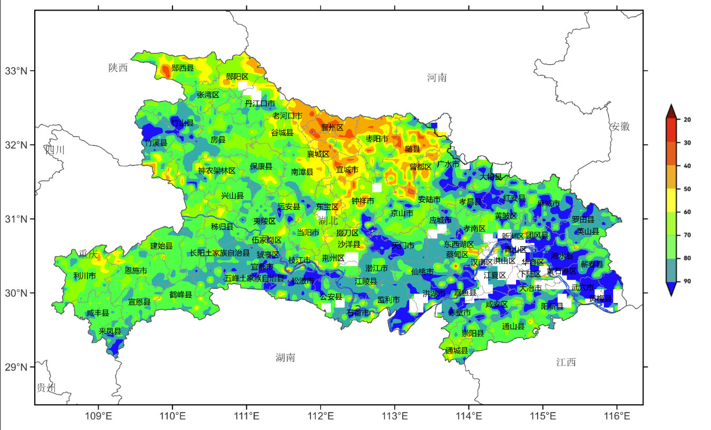
图4 湖北省2026年7月26日20cm土壤湿度监测（%）
- 本周天气趋势及农业生产建议
预计本周（7月27日-8月2日）前期受台风残涡影响有局地短时强降水、雷暴大风等强对流天气，后期多分散性阵雨或雷阵雨。具体预报如下：
7月27日，黄冈、黄石、咸宁有分散性中到大雨、局地暴雨，黄冈南部、阳新、咸宁南部等地，点上可能有大暴雨；宜昌、荆州傍晚前后转大雨到暴雨、单点大暴雨；襄阳、荆门等地晚上转分散性中到大雨、单点暴雨；其他地区有阵雨或雷阵雨。局地伴有8～11级雷暴大风。
7月28日，襄阳、宜昌、荆门、荆州、随州有分散性大雨到暴雨、局地大暴雨；其他地区有阵雨或雷阵雨、局地“坨子雨”。局地伴有8～11级雷暴大风。
7月29日，随州、襄阳阴天有分散性中到大雨，局地暴雨，夜间转多云；其他地区多云有分散性阵雨或雷阵雨。最高气温27～34℃，最低气温23～27℃，偏南风3到4级、阵风6到7级。
7月30日至8月2日，全省晴到多云，午后有分散性阵雨或雷阵雨，局地有“坨子雨”和雷暴大风。
本周前期降水一定程度上改善鄂中北地区土壤墒情，但地势低洼农田易发生渍涝，8-11级大风天气可能导致玉米等高杆作物倒伏、经济林果折枝落果，且影响春玉米等收割晾晒。周中后期晴到多云为主，有分散性阵雨，对春玉米等收获略有影响。农业生产建议如下：
一是抢抓农时推进晚稻播栽。充分利用降雨间歇和无雨时段，集中人力与机械开展突击作业，加快晚稻秧苗移栽进度。对已腾茬田块，及时泡田整地、抢时栽插；对因雨积水暂无法作业的田块，迅速清沟排水，待墒情适宜时立即抢栽，确保在适宜栽插期内完成播栽作业。
二是因地制宜落实分类管理。及时清理和加深“三沟”，确保排灌系统畅通；对低洼田块及环水田，增挖临时排水沟，降低地下水位。再生稻、中稻田排水落干后，每亩追施氮钾复合肥5-7公斤，补充养分促进恢复。旱地雨后趁土壤适墒中耕松土，增强通透性；夏玉米亩施尿素10公斤作穗肥，促进抽雄吐丝；夏大豆、移栽棉及时喷施生长调节剂，控旺促壮。
三是科学调度拦蓄雨洪资源。在确保水库、塘坝水位不超汛限且不危及上下游安全的前提下，利用降雨产流过程，合理启闭涵闸，依托塘坝、小型水库、田间沟渠及蓄水池等工程设施拦蓄地表径流，将有效降水转化为后期可用灌溉水源。

制作：王静、蔡鑫 审核、签发：刘志雄、曹鹏
报送单位：省农业农村厅，中国气象局减灾司、国家气象中心、国家气候中心，省局领导、减灾处、预报处、观测处
抄 送：省局各直属单位，省植保总站
发 送：各地市州气象局、农技推广（促进）中心

